333_1.jpg

*ПРОФСОЮЗ РАБОТНИКОВ НАРОДНОГО ОБРАЗОВАНИЯ И НАУКИ РФ*

***ПОЛЕВСКАЯ ГОРОДСКАЯ ОРГАНИЗАЦИЯ ПРОФСОЮЗА***

***ИНФОРМАЦИОННАЯ ЛЕНТА ( 24 января 2023)***

*Свердловская областная организация Общероссийского Профсоюза образования, объединяющая 100 000 работников и обучающихся государственных и муниципальных образовательных организаций Свердловской области, является по-настоящему активной боевой единицей в обойме Федерации профсоюзов Свердловской области.*

*Полевская городская организация профессионального союза работников образования – одна из 67 территориальных организаций областного профсоюза, объединяющая более тысячи своих членов. Мы создаем свои традиции, через процедуру социального партнерства, сохраняем и преумножаем социальные гарантии работников. Основой профсоюза являются первичные профсоюзные организации образовательных учреждений. В реестре Полевсой организации профсоюза 35 первичек. Знакомьтесь – Первичная профсоюзная организация Детского сада № 65. Она существует со дня открытия детского сада, вот уже более 35 лет. И на всем протяжении своей деятельности являлась надежным защитником трудовых и социальных прав работников. Профактив и рядовые члены первичной профсоюзной организации — настоящие энтузиасты, люди с активной жизненной позицией, оптимисты и профессионалы, умелые организаторы и новаторы творческих дел. Профком во благо своего коллектива стремится поддержать и защитить в трудную минуту, оказать содействие в профессиональном росте, помочь материально, направить на оздоровление в отраслевой санаторий «Юбилейный» , актуализировать нормативно правовые акты , гласно и справедливо распределить стимулирующие выплаты. Наш Профсоюз не позиционирует себя в качестве контролера. Задача – профилактика нарушений прав работников, помощь руководителям – членам Профсоюза в создании и ведении локальной нормативной базы образовательной организации по вопросам трудовых прав и прав на охрану труда работников. В преддверии празднования 105-летия Федерации Профсоюзов Свердловской области, мы поздравляем всех с профессиональным праздником всех , кто является профсоюза и желаем мирного неба, крепкого здоровья , успеха и исполнения желаний.*

*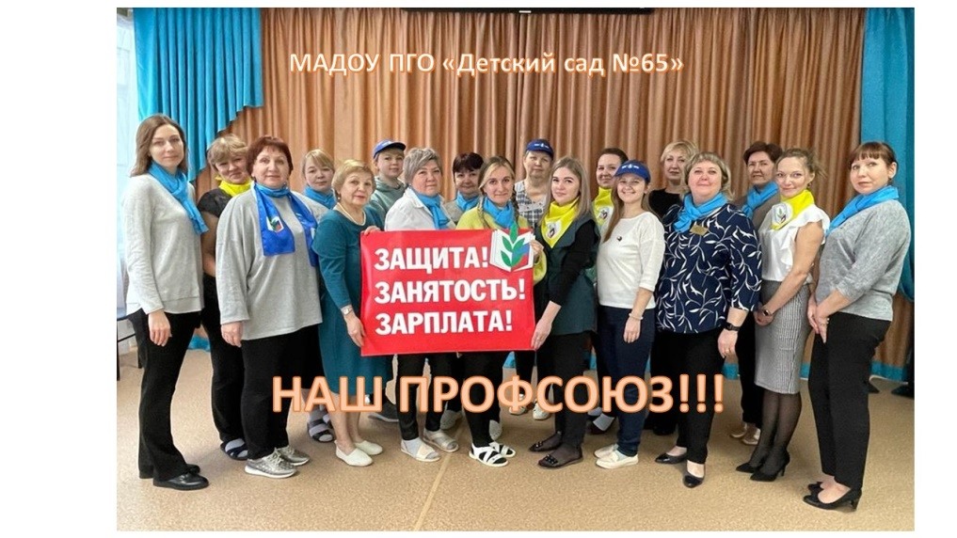*

***Председатель ППО МАДОУ «Детский сад № 65» С.А. Легостаева***